**ĐỀ THAM KHẢO HỌC KỲ I**

**NĂM HỌC 2021** – **2022**

**MÔN: TOÁN 6**

**Thời gian làm bài: 90 phút**

*(Không kể thời gian phát đề***)**

**Câu 1. (2,0 điểm)** Thực hiện phép tính sau:

1. 
2. 

**Câu 2. (2,0 điểm)** Tìm x, biết:

a)

b) 

**Câu 3. (1,0 điểm)**Thay x, y bằng chữ số thích hợp để số  chia hết cho cả 2;5; 9. Giải thích?

**Câu 4. (3,0 điểm)**

1. Bạn Bình mang theo 200 000 đồng vào nhà sách mua đồ dùng học tập. Bạn mua 10 tập mỗi tập giấy kiểm tra hiệu VIBOOK KT08 giá 7 000 đồng; 4 cây bút mỗi cây bút giá 3 500 đồng và 2 tập sách Tài Liệu Tham khảoToán Lớp 6 giá 59 000 đồng/ tập. Hỏi tổng số tiền bạn Bình phải trả là bao nhiêu? Bạn Bình có đủ tiền mua các món hàng trên không? Thừa hay thiếu bao nhiêu tiền?
2. Lớp bạn Bình cần chia 171 chiếc bút bi, 63 chiếc bút chì và 27 cục tẩy vào trong các túi quà mang tặng các bạn ở trung tâm trẻ mồ côi sao cho số bút bi, bút chì và cục tẩy ở mỗi túi đều như nhau. Tính số lượng túi quà nhiều nhất mà các bạn lớp Bình có thể chia. Khi đó, số lượng của mỗi loại bút bi, bút chỉ, cục tẩy trong mỗi túi là bao nhiêu?
3. Đọc biểu đồ cột dưới đây và ghi dữ liệu đọc được vào bảng thống kế tương ứng

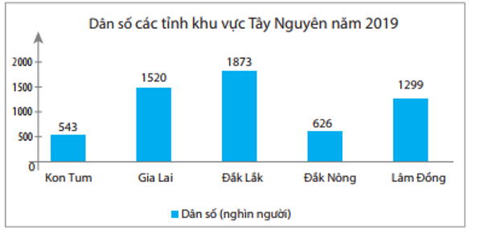

**Câu 5. (2,0 điểm)**

1. Tinh chu vi và diện tích của hồ bơi kích thước như hình vẽ sau:

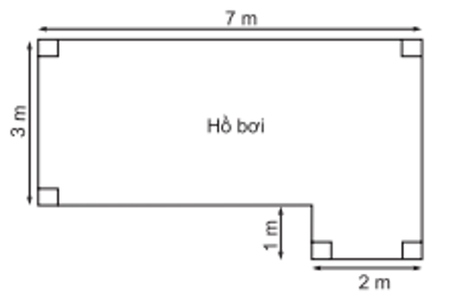

1. Các bông hoa và chiếc lá dưới đây hình nào có tính đối xứng?

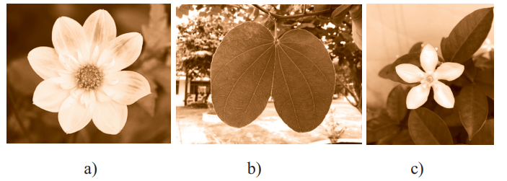

- **Hết** -

*Học sinh không được sử dụng tài liệu.*

*Giám thị không giải thích gì thêm.*

|  |  |  |  |  |  |
| --- | --- | --- | --- | --- | --- |
| **MA TRẬN ĐỀ THAM KHẢO HỌC KỲ I**  **NĂM HỌC 2021** – **2022**  **MÔN: TOÁN 6**  **Thời gian làm bài: 90 phút** | | | | | |
| **Cấp độ**  **Chủ đề** | **Nhận biết** | **Thông hiểu** | **Vận dụng** | **Vận dụng cao** | **Cộng** | | |
| ***Chương 1:***  ***Số tự nhiên***  **1. Thực hiện phép tính** | Biết cách thực hiện phép tính với | Hiểu đươc thứ tự thực hiện phép tính có lũy thừa, dấu ngoặc | BÀI TOÁN  THỰC TẾ |  |  | |
| *Số câu* | *1(1a)*  *1,0 (10%)* | *1(1b)*  *1,0 (10%)* | *1(4b)*  *1,0 (10%)* |  | *3* | |
| *Số điểm* | *3* | |
| **2. Tìm x** | Hiểu cách tìm số hạng chưa biết | Vận dụng được thứ tự thực hiện phép tính, lũy thừa trong tìm x |  |  |  | |
| *Số câu* | *1(2a)*  *1 (10%)* | *1 (2b)*  *1 (10%)* |  |  | *2* | |
| *Số điểm* | *2* | |
| **3. Dấu hiệu chia hết** |  |  |  | Dấu hiệu chia hết cho 2,3,5,9 |  | |
| *Số câu*  *Số điểm* |  |  |  | 1(3)  *1 (10%)* | *1*  *1* | |
| ***4. Toán thực tế ƯC & BC***  ***Chương 4:*** ***Thu thập và phân loại dữ liệu*** |  |  | BÀI TOÁN  THỰC TẾ |  |  | |
| *Số câu*  *Số điểm* |  |  | 2(4b,4c)  *2 (20%)* |  | *2*  *2* | |
| ***5A.*** ***Chương 3: các hình phẳng trong thực tiễn*** |  |  | BÀI TOÁN  THỰC TẾ |  |  | |
| *Số câu*  *Số điểm* |  |  | 1(5a)  *1 (10%)* |  | *1*  *1* | |
| ***5B.Chương 7: Tính đối xứng của hình phẳng trong thế giới tự nhiên*** |  |  | BÀI TOÁN  THỰC TẾ |  |  | |
| *Số câu*  *Số điểm* |  |  | 1(5b)  *1 (10%)* |  | *1*  *1* | |
| *Tổng số câu* | *2* | *2* | 5 | 1 | *10* | |
| *Tổng số điểm* | *2,0* | *2,0* | 5 | 1 | *10* | |
| *Tỉ lệ* | *20%* | *20%* | *50%* | *10%* | *100%* | |
|  |  |  |  |  |  | |

|  |  |  |  |
| --- | --- | --- | --- |
| **CÂU** | **Ý** | **NỘI DUNG** | **ĐIỂM** |
| **1**  **(2đ)** | **a(1đ)** | =2021+5=2026 | 0,5x2 |
| **b**  **(1đ)** |  | 0,25 x 4 |
| **2**  **(2đ)** | **a**  **(1đ)** |  | 0,5 x 2 |
| **b**  **(1đ)** |  | 0,25 x 4 |
| **3**  **(1,0đ)** | **(1đ)** | Thay x, y bằng chữ số thích hợp để số  chia hết cho cả 2;5; 9(phải lý luận) x=0;y=4 | 0,5 x 2 |
| **4**  **(3,0đ)** | **a**  **(1đ)** | Tổng số tiền bạn Bình phải trả là  7000.10 + 3500.4 + 59 000.2 = 202000 (đồng)  Vì 200000 < 202000, nên bạn Bình không đủ tiền mua.  Số tiền còn thiếu là: 202000 – 20000 = 2000 (đồng) | 0,25 x 4 |
| **b**  **(1đ)** | Số túi quá nhiều nhất có thể chia là ước chung lớn nhất của 171; 63; 27.  ƯCLN(171; 63; 27) = 9. Do đó số lượng túi quá nhiều nhất mà các bạn có thể chia ly 9 tủi.  Khi đó mỗi túi có: Số bút bị là: 171: 9 = 19 (chiếc);  Sổ but chi là: 63: 9 = 7 (chiếc); S  ố cục tẩy là: 27: 9 = 3 (cục). | 0,25 x 4 |
| **c**  **(1đ)** | Dân số (nghìn người) các tỉnh khu vực Tây Nguyên năm 2019 .  Dân số Kon Tum 543(nghìn người)  Dân số Gia Lai 1520(nghìn người)  Dân số Đắk Lắk 1873(nghìn người)  Dân số Đắk Nông 626(nghìn người)  Dân số Lâm Đồng 1299(nghìn người) | 0,25 x 4 |
| **5a**  **(1đ)** | **a**  **(1đ)** | Chu vi của hồ bơi 22 m  và diện tích của hồ bơi=23m2 | 0,5 x 2 |
| **5b**  **(1 đ)** | **b**  **(1đ)** | Hình (a) có trục đối xứng và có tâm đối xứng  Hình (b) có trục đối xứng  Hình (c) có trục đối xứng | 0,25 x 4 |

**Lưu ý**: - Học sinh có cách giải khác nếu đúng thì giáo viên dựa trên thang điểm chung để chấm.- Học sinh không vẽ hình bài hình học thì không chấm.